Примерные вопросы по аттестации педагогических работников по предмету «Информатика»
1. Задание {{ 1 }} ТЗ № 1
Сколько единиц в двоичной записи числа 1023?
2. Задание {{ 2 }} ТЗ № 2
Сколько единиц в двоичной записи числа 1020?
3. Задание {{ 3 }} ТЗ № 3
Сколько единиц в двоичной записи числа 510?
4. Задание {{ 4 }} ТЗ № 4
Сколько значащих нулей в двоичной записи числа 1003?
5. Задание {{ 5 }} ТЗ № 5
Сколько значащих нулей в двоичной записи числа 128?
6. Задание {{ 6 }} ТЗ № 6
Для групповых операций с файлами используются маски имён файлов.
Маска представляет собой последовательность букв, цифр и прочих
допустимых в именах файлов символов, в которой также могут встречаться
следующие символы.
Символ «?» (вопросительный знак) означает ровно один произвольный
символ.
Символ «*» (звёздочка) означает любую последовательность символов
произвольной длины, в том числе «*» может задавать и пустую
последовательность.
Определите, по какой из масок будет выбрана указанная группа файлов:
cobol.doc
bottom.dot
common.doc
blossom.dot
 *o?.do?
 *o??o?.*
 ?o*o?.do?
 ?o?.???
7. Задание {{ 7 }} ТЗ № 7
Для групповых операций с файлами используются маски имён файлов.
Маска представляет собой последовательность букв, цифр и прочих
допустимых в именах файлов символов, в которой также могут встречаться
следующие символы.
Символ «?» (вопросительный знак) означает ровно один произвольный
символ.
Символ «*» (звёздочка) означает любую последовательность символов
произвольной длины, в том числе «*» может задавать и пустую
последовательность.
Определите, по какой из масок будет выбрана указанная группа файлов:
cobol.doc
bottom.dot
common.doc
blossom.dot
 *o*.?do?
 o*o.*
 ?o?.***
 *o*.d*
8. Задание {{ 8 }} ТЗ № 8
Для групповых операций с файлами используются маски имён файлов.
Маска представляет собой последовательность букв, цифр и прочих
допустимых в именах файлов символов, в которой также могут встречаться
следующие символы.
Символ «?» (вопросительный знак) означает ровно один произвольный
символ.
Символ «*» (звёздочка) означает любую последовательность символов
произвольной длины, в том числе «*» может задавать и пустую
последовательность.
Определите, по какой из масок будет выбрана указанная группа файлов:
cuprum.docx
cinema.doc
common.docx
clame.doc
 с?m?.?
 с*m??.*
 c*.doc?
 c*m*.doc*
9. Задание {{ 9 }} ТЗ № 9
Для групповых операций с файлами используются маски имён файлов.
Маска представляет собой последовательность букв, цифр и прочих
допустимых в именах файлов символов, в которой также могут встречаться
следующие символы.
Символ «?» (вопросительный знак) означает ровно один произвольный
символ.
Символ «*» (звёздочка) означает любую последовательность символов
произвольной длины, в том числе «*» может задавать и пустую
последовательность.
Определите, по какой из масок будет выбрана указанная группа файлов:
cuprum.docx
cinema.doc
common.docx
clame.doc
 *m*.????
 *m*.???*
 c*m*.doc?
 c*m.doc*
10. Задание {{ 10 }} ТЗ № 10
Ответ представьте в восьмеричной системе счисления.
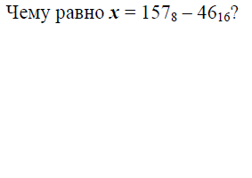
11. Задание {{ 11 }} ТЗ № 11
Ответ представьте в восьмеричной системе счисления
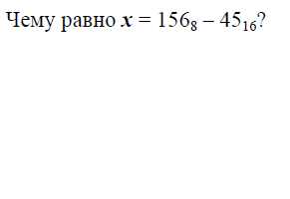
12. Задание {{ 12 }} ТЗ № 12
Ответ представьте в восьмеричной системе счисления
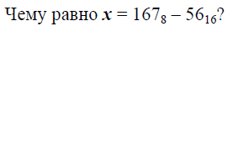
13. Задание {{ 13 }} ТЗ № 13
Ответ представьте в восьмеричной системе счисления.
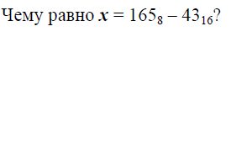
14. Задание {{ 14 }} ТЗ № 14
Предлагается некоторая операция над двумя произвольными трёхзначными
десятичными числами:
1. Записывается результат сложения значений старших разрядов заданных
чисел.
2. К нему дописывается результат сложения значений средних разрядов этих
чисел по такому правилу: если он меньше первой суммы, то второе
полученное число приписывается к первому слева, иначе – справа.
3. Итоговое число получают приписыванием справа к полученному после
второго шага числу суммы значений младших разрядов исходных чисел.
Определите, какое из предложенных чисел может быть результатом такой
операции.
 131615
 151316
 151620
 131605
15. Задание {{ 15 }} ТЗ № 15
Предлагается некоторая операция над двумя произвольными трёхзначными
десятичными числами:
1. Записывается результат сложения значений старших разрядов заданных
чисел.
2. К нему дописывается результат сложения значений средних разрядов этих
чисел по такому правилу: если он меньше первой суммы, то второе
полученное число приписывается к первому слева, иначе – справа.
3. Итоговое число получают приписыванием справа к полученному после
второго шага числу суммы значений младших разрядов исходных чисел.
Определите, какое из предложенных чисел может быть результатом такой
операции.
 131703
 151710
 171513
 191715
16. Задание {{ 16 }} ТЗ № 16
Предлагается некоторая операция над двумя произвольными трёхзначными
десятичными числами:
1. Записывается результат сложения значений старших разрядов заданных
чисел.
2. К нему дописывается результат сложения значений средних разрядов этих
чисел по такому правилу: если он меньше первой суммы, то второе
полученное число приписывается к первому слева, иначе – справа.
3. Итоговое число получают приписыванием справа к полученному после
второго шага числу суммы значений младших разрядов исходных чисел.
Определите, какое из предложенных чисел может быть результатом такой
операции.
 161708
 111819
 161811
 181617
17. Задание {{ 17 }} ТЗ № 17
Предлагается некоторая операция над двумя произвольными трёхзначными
десятичными числами:
1. Записывается результат сложения значений старших разрядов заданных
чисел.
2. К нему дописывается результат сложения значений средних разрядов этих
чисел по такому правилу: если он меньше первой суммы, то второе
полученное число приписывается к первому слева, иначе – справа.
3. Итоговое число получают приписыванием справа к полученному после
второго шага числу суммы значений младших разрядов исходных чисел.
Определите, какое из предложенных чисел может быть результатом такой
операции.
 131503
 161214
 161915
 121613
18. Задание {{ 18 }} ТЗ № 18
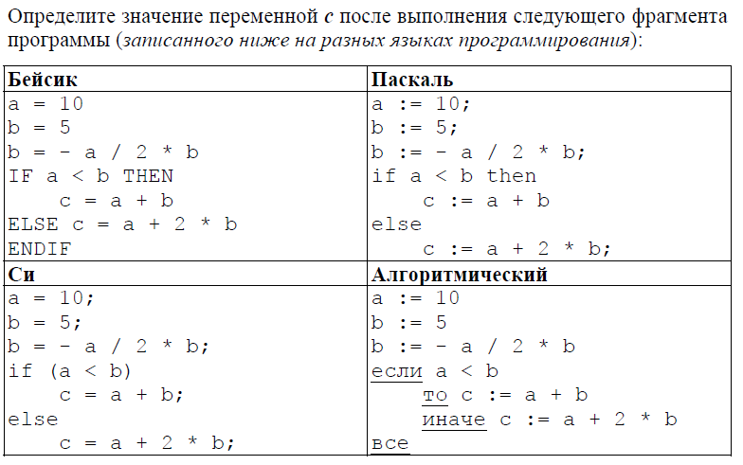
 c = –40
 c = –15
 c = 8
 c = 35
19. Задание {{ 19 }} ТЗ № 19
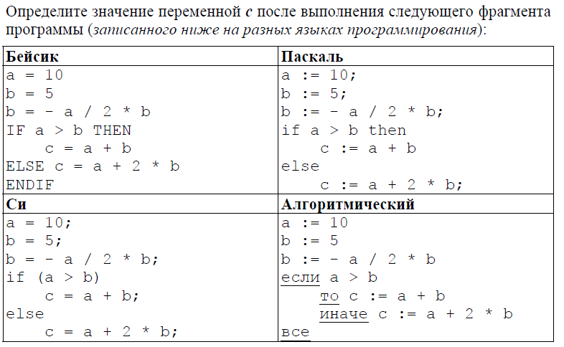
 c = –40
 c = –15
 c = 9
 c = 60
20. Задание {{ 80 }} ТЗ № 25
Разность двоичных чисел 111,01 и 10,11 равна двоичному числу:
 101,1
 10,1
 11,11
 100,1
21. Задание {{ 81 }} ТЗ № 26
Сумма двоичных чисел 11,1011 и 111,001 равна двоичному числу:
 1100,0110
 1011,0101
 1010,1101
 111,101
22. Задание {{ 82 }} ТЗ № 27
Сумма двоичных чисел 1111111111 и 1 равна десятичному числу:
 512
 1000
 1024
 1000000000
23. Задание {{ 83 }} ТЗ № 28
Сумма двоичных чисел 101,101 и 111,101 равна двоичному числу:
 1100,010
 1011,010
 1101,010
 1110,010
24. Задание {{ 84 }} ТЗ № 29
Двоичное число 1101,01 равно десятичному числу:
 31,50
 12,25
 13,25
 8,250
25. Задание {{ 85 }} ТЗ № 30
Десятичное число 8,25 равно двоичному числу:
 1000,100
 10000,01
 1000,010
 100,0100
26. Задание {{ 86 }} ТЗ № 31
Десятичное число 1025 равно двоичному числу
 10000000001
 100000000000
 11000000000
27. Задание {{ 87 }} ТЗ № 32
Сумма двоичных чисел 11101,10 и 111,111 равна двоичному числу
 101000,011
 101110,010
 100101,011
 111110,111
28. Задание {{ 88 }} ТЗ № 33
При x, y из [2; 5], в списке выражений: 1) х = 1 или y = 7; 2) х - у; 3) х + у < 2; 4) x2 + 5 = 0; 5) 13 < x + y < 15; 6) х > 1 число истинных выражений равно:
 1
 2
 3
 4
29. Задание {{ 89 }} ТЗ № 34
Выражение z = x (y x) x после упрощения наиболее коротко в виде:
 х
 0
 1
 y
30. Задание {{ 90 }} ТЗ № 35
В списке: 1) 2-2=0; 2) 2+3=6; 3) 3+12; 4) 2+2>2+2; 5) 2-0=3-0; 6) 56=50+6 приведено всего истинных высказываний:
 3
 4
 5
 2
31. Задание {{ 91 }} ТЗ № 36
Высказыванием является предложение вида:
 "климат теплый"
 "климат местами теплый, местами - холодный"
 "студент N - отличник"
 "1 +2=4"
32. Задание {{ 92 }} ТЗ № 37
В списке: 1) 2-2=0; 2) 2+3=6; 3) 3+12; 4) 2+2>2+2; 5) 2-0=3-0; 6) 56=50+6 ложных высказываний:
 6
 5
 4
 3
33. Задание {{ 93 }} ТЗ № 38
После выполнения фрагмента:
ШАЯ: s:=0; i:=1; нц пока (i<4); i:=i+1; s:=s+1; кц
Паскаль: s:=0; i:=1; while (i<4) do begin i:=i+1; s:=s+i end
Бейсик: s=0 : i=1 : while (i<4) : i=i+1 : s=s+1 : wend
значение s равно:
 8
 9
 10
 12
34. Задание {{ 94 }} ТЗ № 39
В результате выполнения фрагмента:
ШАЯ: x:=44; y:=12; x:=div(х, y); y:=x*y+x/2
Паскаль: x:=44; y:=12; x:=x div y; y:=x*y+x/2;
Бейсик: x=44 : y=12 : x=x div y : y=x*y+x/2
получим:
 x=3; y=37,5
 x=8; y=55
 x=44; y=375
 х=1; y=2
35. Задание {{ 60 }} ТЗ № 5
Правильно утверждение:
 8 байт = 1 бит
 1000 байт = 1 Килобайт
 4 Гигабайт = 4096 Мегабайт
 0,8 байт = 1 бит
36. Задание {{ 61 }} ТЗ № 6
Неправильно утверждение:
 5 Килобайт < 5000 байт
 5000 Килобайт < 5 Мегабайт
 50 Килобайт < 1 Мегабайт
 20 Гигабайт > 20000 Мегабайт
37. Задание {{ 62 }} ТЗ № 7
В 5 килобайтах:
 5000 байт
 5120 байт
 5120 бит
 5000 бит
38. Задание {{ 63 }} ТЗ № 8
В 5 Мегабайтах килобайт:
 5000
 5120
 5200
 512
39. Задание {{ 64 }} ТЗ № 9
В 4 Килобайтах всего бит:
 32256
 32668
 32768
 32512
40. Задание {{ 65 }} ТЗ № 10
В 1 Гигабайте:
 148576 Мегабайт
 1024 Килобайт
 1048576 Килобайт
 3251234230 бит
41. Задание {{ 66 }} ТЗ № 11
Пятибитовыми комбинациями можно закодировать различных символов максимум:
 5
 16
 31
 32
42. Задание {{ 67 }} ТЗ № 12
Семибитовыми комбинациями можно закодировать различных символов максимум:
 14
 31
 127
 128
43. Задание {{ 68 }} ТЗ № 13
Слово "Информатика" (без кавычек) в ASCII кодируется битовой комбинацией длины
 88
 8
 16
 32
44. Задание {{ 69 }} ТЗ № 14
Для кодировки битами до 31 различных цветов достаточна битовая комбинация длины
 30
 16
 8
 5
45. Задание {{ 70 }} ТЗ № 15
В ASCII-коде предложения "Информационный запрос" (без учёта кавычек) число различных байтов равно
 21
 20
 15
 14
46. Задание {{ 71 }} ТЗ № 16
Количество различных чисел, кодируемых 10 битами равно:
 1000
 1024
 11
 1023
47. Задание {{ 72 }} ТЗ № 17
Слово "Тестирование" (без кавычек) в ЭВМ кодируется по ASCII битовой комбинацией длины:
 12
 96
 72
 192
48. Задание {{ 73 }} ТЗ № 18
Для кодировки 5, 6, 7 или 8 цветов достаточна битовая комбинация длины:
 8
 2
 3
 4
49. Задание {{ 74 }} ТЗ № 19
Разность двоичных чисел 110,01 и 10,1 равна двоичному числу:
 10,10
 1,11
 10,11
 11,11
50. Задание {{ 75 }} ТЗ № 20
Сумма двоичных чисел 111,11 и 10,01 равна двоичному числу:
 1010,01
 1010,00
 101,00
 1100,00
51. Задание {{ 76 }} ТЗ № 21
Разность двоичных чисел 100,101 и 11,011 равна двоичному числу:
 11,01
 1,01
 10,01
 11,11
52. Задание {{ 77 }} ТЗ № 22
Разность двоичных чисел 10,01 и 1,11 равна десятичному числу:
 0,1
 0,25
 0,5
 1,25
53. Задание {{ 78 }} ТЗ № 23
Сумма двоичных чисел 101,101 и 111,101 равна двоичному числу:
 1100,010
 1011,010
 1101,010
 111,011
54. Задание {{ 79 }} ТЗ № 24
Сумма двоичных чисел 110,1 и 10,01 равна десятичному числу:
 1,05
 1,25
 5,5
 8,75
55. Задание {{ 276 }} ТЗ № 1
Выберите правильные определения термина "бит" (обведите буквы, соответствующие правильным определениям):
а) бит - минимальная единица измерения информации
б) бит равен одной восьмой части байта
в) бит - это количество информации, которое уменьшает неопределенность в два раза
г) бит может принимать только два значения - 0 или 1
д) бит - основная единица измерения информации
е) бит - количество информации, необходимое для передачи сообщения "Да"/"Нет"
56. Задание {{ 277 }} ТЗ № 2
Загадали число от 1 до 8. Какое количество информации в сообщении о том, какое число загадано (в битах)?
57. Задание {{ 278 }} ТЗ № 3
Загадано число от 1 до 100. Загадавший на все вопросы отвечает только "Да" или "Нет". Какое наименьшее число вопросов нужно задать, чтобы гарантированно угадать число?
58. Задание {{ 279 }} ТЗ № 4
Эллочка-людоедка (в лексиконе которой, как известно, было 30 слов) произносит фразу, состоящую из 50 слов. Какое количество информации в битах сообщает Эллочка?
59. Задание {{ 280 }} ТЗ № 5
В велокроссе участвуют 119 спортсменов. Специальное устройство регистрирует прохождение каждым из участников промежуточного финиша, записывая его номер с использованием минимально возможного количества бит, одинакового для каждого спортсмена. Каков информационный объем в битах сообщения, записанного устройством, после того как промежуточный финиш прошли 70 велосипедистов?
60. Задание {{ 281 }} ТЗ № 6
Репетиционный экзамен в школе сдают 125 человек. Каждому из них выделяют специальный номер, идентифицирующий его в автоматической системе проверки ответов. При регистрации участника для записи его номера система использует минимально возможное количество бит, одинаковое для каждого участника. Каков объем информации в битах, записанный устройством после регистрации 60 участников?
61. Задание {{ 282 }} ТЗ № 7
Для передачи секретного сообщения используется код, состоящий из десятичных цифр. При этом все цифры кодируются одним и тем же (минимально возможным) количеством бит. Определите информационный объем в битах сообщения длиной в 150 символов.
62. Задание {{ 283 }} ТЗ № 8
Метеорологическая станция ведет наблюдение за влажностью воздуха. Результатом одного измерения является целое число от 0 до 100 процентов, которое записывается при помощи минимально возможного количества бит. Станция сделала 80 измерений. Определите информационный объем в битах результатов наблюдений.
63. Задание {{ 284 }} ТЗ № 9
Для записи результатов детской игры "Зарница" используется таблица, в каждой клетке которой записано либо количество баллов, полученных командой в соответствующем виде состязаний (1, 2, 3), либо прочерк (если команда в этом виде соревнований не участвовала). В "Зарнице" соревнуются 30 команд в 10 видах соревнований. Какое количество информации в битах содержит таблица?
64. Задание {{ 285 }} ТЗ № 10
Вождь племени Мумба-Юмба, в лексиконе которого всего 64 различных слова, произносит пламенную речь перед своими соплеменниками, состоящую из 100 слов в течении 2 минут. Какова скорость передачи информации (бит в секунду)?
65. Задание {{ 286 }} ТЗ № 11
Флажковый сигнальщик использует для передачи сообщения 36 различных жестов (комбинаций флажков). Сообщение, состоящее из 50 жестов, сигнальщик передает за полминуты. Какова скорость передачи сообщения (бит в секунду)?
66. Задание {{ 287 }} ТЗ № 12
Во время передачи кабельного телевидения автоматизированная система собирает информацию от телезрителей относительно фильма, который они хотели бы посмотреть вечером. На выбор предлагается 4 фильма. Для кодирования каждого пожелания система использует минимально необходимое количество бит. Всего высказали свои пожелания 102 400 телезрителей. Какое количество килобайт должна проанализировать система?
67. Задание {{ 288 }} ТЗ № 13
Скорость передачи данных через ADSL-соединение равна 128 ООО бит/с. Через данное соединение передают файл размером 625 Кбайт. Определите время передачи файла в секундах.
68. Задание {{ 289 }} ТЗ № 14
Саша хочет скачать из Интернета видеоролик, объем которого 240 Мбит. Единственный способ это сделать - на перемене. Но, к сожалению, в этот момент канал перегружен и скорость скачивания файла ограничена 16 килобайтами/сек. Сколько минут потребуется Саше?
69. Задание {{ 290 }} ТЗ № 15
Через канал связи со скоростью 50 кбит/с передают файл объемом 3 072 000 байт. Сколько минут будет передаваться файл?
70. Задание {{ 291 }} ТЗ № 16
Через канал связи со скоростью 64 кбайт/с передают файл в течение 10 минут. Из скольких мегабайт состоит файл?
71. Задание {{ 292 }} ТЗ № 17
Световое табло состоит из лампочек. Каждая лампочка может находиться в одном из трех состояний ("включено", "выключено" или "мигает"). Какое наименьшее количество лампочек должно находиться на табло, чтобы с его помощью можно было передать 18 различных сигналов?
72. Задание {{ 293 }} ТЗ № 18
Азбука Морзе позволяет кодировать символы для радиосвязи, задавая комбинацию точек и тире. Сколько различных символов (цифр, букв, знаков пунктуации и т.д.) можно закодировать, используя код Морзе длиной не менее пяти и не более шести сигналов (точек и тире)?
73. Задание {{ 294 }} ТЗ № 19
Вася и Петя передают друг другу сообщения, используя синий, красный и зеленый фонарики. Это они делают, включая по одному фонарику на одинаково короткое время в некоторой последовательности. Количество вспышек в одном сообщении - 3 или 4. Между сообщениями - паузы. Сколько различных сообщений могут передавать мальчики?
74. Задание {{ 295 }} ТЗ № 20
Для кодирования 300 различных сообщений используют 5 последовательных цветовых вспышек. Вспышки одинаковой длительности, для каждой вспышки используется одна лампочка определенного цвета. Лампочки скольких различных цветов должны использоваться при передаче (минимально возможное количество)?
75. Задание {{ 296 }} ТЗ № 21
В восьмеричной системе счисления во сколько раз вес (значение) каждого разряда больше предыдущего?
76. Задание {{ 297 }} ТЗ № 22
В шестнадцатеричной системе счисления между числами 2B и 2E находятся числа
77. Задание {{ 298 }} ТЗ № 23
Расставьте цифры - порядок выполнения действий при переводе из двоичной системы счисления в восьмеричную:
1 записать получившиеся цифры в том же порядке, в котором записаны группы разрядов
2 сгруппировать разряды группами по 3, справа налево
3 двоичное число в каждой группе перевести в десятичную систему счисления
78. Задание {{ 299 }} ТЗ № 24
Сколько единиц в двоичной записи числа 67,5?
79. Задание {{ 300 }} ТЗ № 25
Сколько значащих нулей в двоичной записи числа 37,875?
80. Задание {{ 301 }} ТЗ № 26
Укажите через запятую в порядке возрастания все десятичные числа, не превосходящие 25, запись которых в двоичной системе счисления оканчивается на 110.
81. Задание {{ 302 }} ТЗ № 27
Укажите через запятую в порядке возрастания все десятичные числа, не превосходя щие 25, запись которых в троичной системе счисления оканчивается на 21.
82. Задание {{ 303 }} ТЗ № 28
Укажите через запятую в порядке возрастания все десятичные числа, не превосходящие 35, запись которых в системе счисления с основанием пять оканчивается на 13.
83. Задание {{ 304 }} ТЗ № 29
В системе счисления с некоторым основанием число 19 записывается в виде 201. Укажите это основание.
84. Задание {{ 305 }} ТЗ № 30
Выберите правильный ответ. В каком виде хранится вся информация в компьютере? (Введите букву, соответствующую правильному утверждению.)
а) Для каждого вида информации придуман свой тип файла
б) В двоичном (для всех видов информации придуманы свои двоичные коды)
в) Числа хранятся как числа, буквы - как буквы, изображения - как точки
85. Задание {{ 306 }} ТЗ № 31
Укажите одно или несколько правильных утверждений. (Введите буквы, соответствующие правильным утверждениям.)
Относительно кодирования текстовой (символьной) информации можно сказать следующее:
а) для каждого символа выделен свой код. Эти коды хранятся в виде двоичных чисел одинаковой длины
б) часто для кодирования символов используется таблица, состоящая из 256 различных символов. Она называется ASCII. Для хранения каждого символа выделено 8 бит (1 байт)
в) при кодировании русских букв в коде ASCII используется один из пяти различных способов: КОИ-8, Windows-1251, ISO, DOS, MAC. Обычно способ кодирования выбирается в зависимости от используемой операционной системы
г) часто для кодирования символов используется таблица, состоящая из 65 536 различных символов. Она называется Unicode. Для хранения каждого символа выделено 16 бит (2 байта)
д) таблица Unicode была придумана для универсальности хранения символов различных национальных алфавитов. Она должна была заменить таблицу ASCII. Однако удвоение необходимого объема памяти и консервативность пользователей не позволяет ей пока полностью заменить таблицу ASCII
86. Задание {{ 307 }} ТЗ № 32
В кодировке Unicode на каждый символ отводится два байта. Определите информационный объем (в битах) слова из двадцати четырех символов в этой кодировке.
87. Задание {{ 20 }} ТЗ № 20
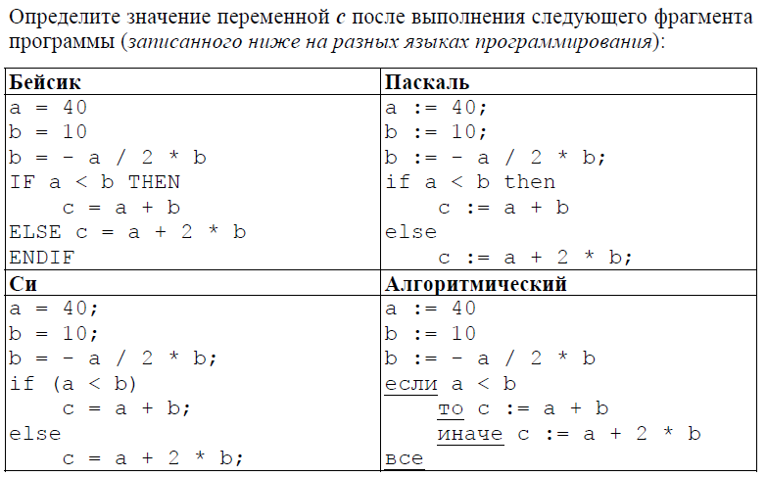
 c = –360
 c = –160
 c = 36
 c = 240
88. Задание {{ 21 }} ТЗ № 21
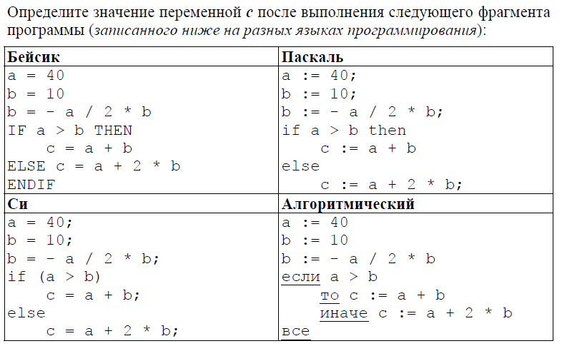
 c = –360
 c = –160
 c = 38
 c = 440
89. Задание {{ 22 }} ТЗ № 22
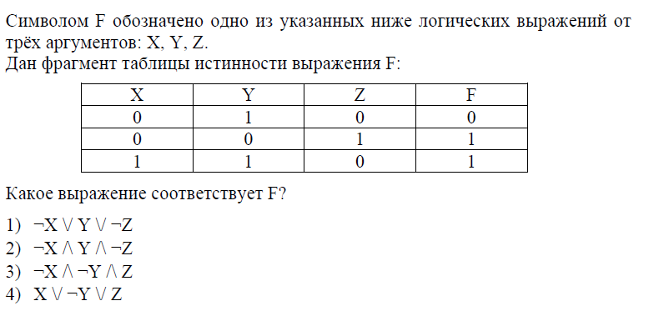
90. Задание {{ 23 }} ТЗ № 23
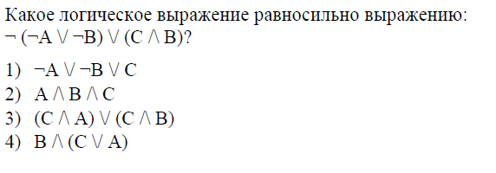
91. Задание {{ 24 }} ТЗ № 24
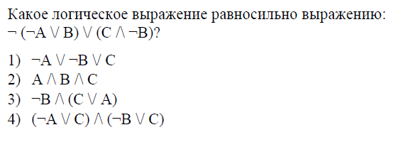
92. Задание {{ 25 }} ТЗ № 25
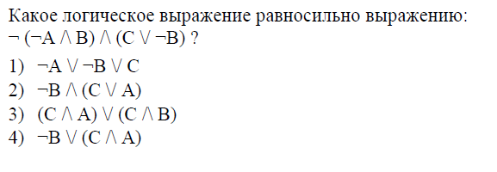
93. Задание {{ 26 }} ТЗ № 26
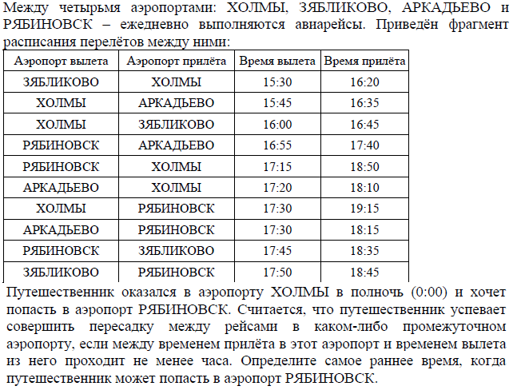
 18:15
 18:45
 18:50
 19:15
94. Задание {{ 27 }} ТЗ № 27
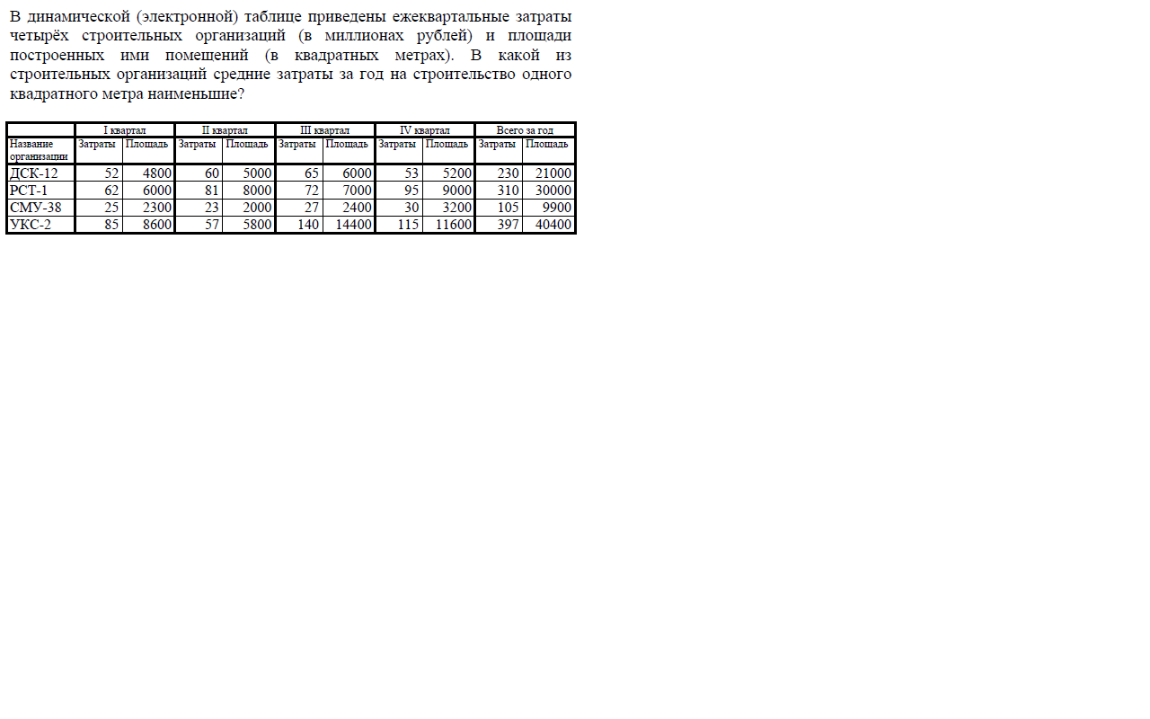
 ДСК-12
 РСТ-1
 СМУ-38
 УКС-2
95. Задание {{ 28 }} ТЗ № 28
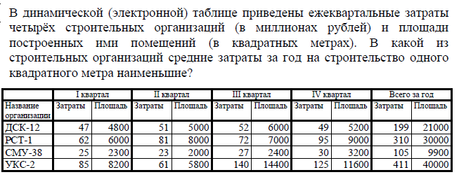
 ДСК-12
 РСТ-1
 СМУ-38
 УКС-2
96. Задание {{ 29 }} ТЗ № 29
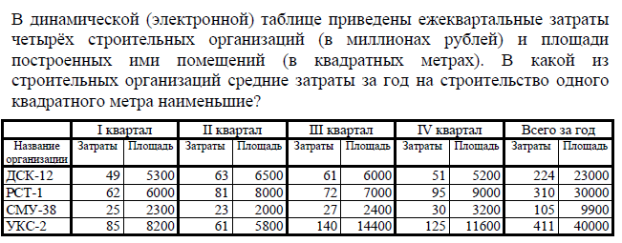
 ДСК-12
 РСТ-1
 СМУ-38
 УКС-2
97. Задание {{ 30 }} ТЗ № 30
В некоторой стране автомобильный номер длиной 7 символов составляют из
заглавных букв (используются только 30 различных букв) и десятичных
цифр в любом порядке.
Каждый такой номер в компьютерной программе записывается минимально
возможным и одинаковым целым количеством байт (при этом используют
посимвольное кодирование и все символы кодируются одинаковым и
минимально возможным количеством бит).
Определите объём памяти, отводимый этой программой для записи
32 номеров.
 160 байт
 96 байт
 224 байта
 192 байта
98. Задание {{ 31 }} ТЗ № 31
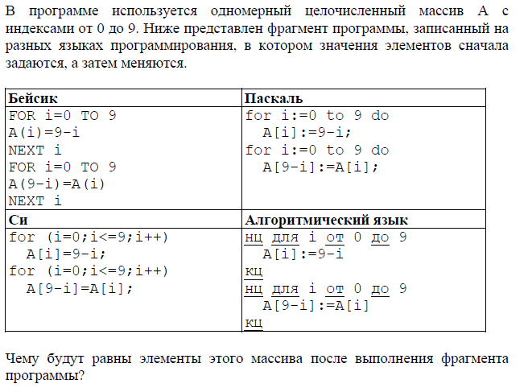
 9 8 7 6 5 4 3 2 1 0
 0 1 2 3 4 5 6 7 8 9
 9 8 7 6 5 5 6 7 8 9
 0 1 2 3 4 4 3 2 1 0
99. Задание {{ 32 }} ТЗ № 32
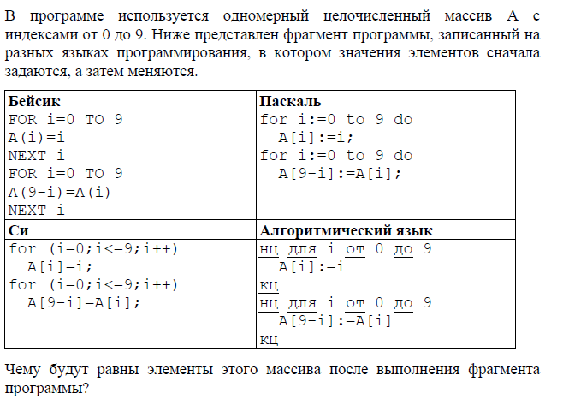
 9 8 7 6 5 4 3 2 1 0
 0 1 2 3 4 5 6 7 8 9
 9 8 7 6 5 5 6 7 8 9
 0 1 2 3 4 4 3 2 1 0
100. Задание {{ 33 }} ТЗ № 33
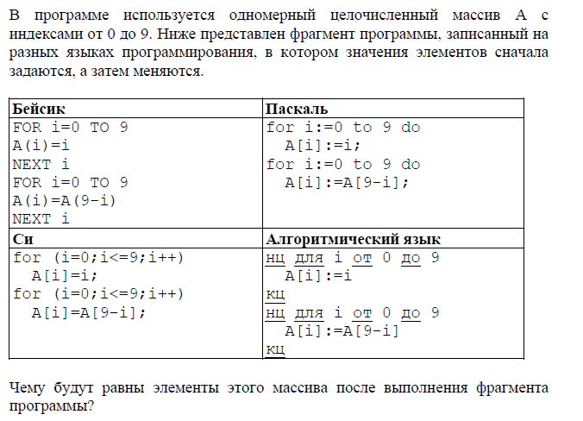
 9 8 7 6 5 4 3 2 1 0
 0 1 2 3 4 5 6 7 8 9
 9 8 7 6 5 5 6 7 8 9
 0 1 2 3 4 4 3 2 1 0
101. Задание {{ 34 }} ТЗ № 34
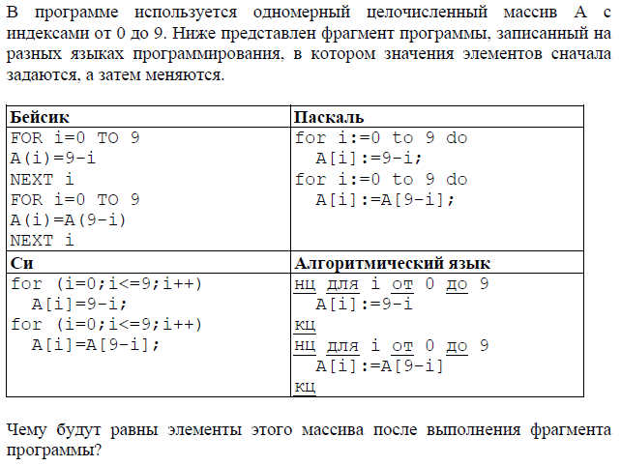
 9 8 7 6 5 4 3 2 1 0
 0 1 2 3 4 5 6 7 8 9
 9 8 7 6 5 5 6 7 8 9
 0 1 2 3 4 4 3 2 1 0
102. Задание {{ 35 }} ТЗ № 35
Азбука Морзе позволяет кодировать символы для сообщений по радиосвязи,
задавая комбинацию точек и тире. Сколько различных символов (цифр, букв,
знаков пунктуации и т. д.) можно закодировать, используя код Морзе длиной
не более пяти сигналов (точек и тире)?
103. Задание {{ 36 }} ТЗ № 36
Азбука Морзе позволяет кодировать символы для сообщений по радиосвязи,
задавая комбинацию точек и тире. Сколько различных символов (цифр, букв,
знаков пунктуации и т. д.) можно закодировать, используя код Морзе длиной
не более шести сигналов (точек и тире)?
104. Задание {{ 37 }} ТЗ № 37
Азбука Морзе позволяет кодировать символы для сообщений по радиосвязи,
задавая комбинацию точек и тире. Сколько различных символов (цифр, букв,
знаков пунктуации и т. д.) можно закодировать, используя код Морзе длиной
ровно в шесть сигналов (точек и тире)?
105. Задание {{ 38 }} ТЗ № 38
Азбука Морзе позволяет кодировать символы для сообщений по радиосвязи,
задавая комбинацию точек и тире. Сколько различных символов (цифр, букв,
знаков пунктуации и т. д.) можно закодировать, используя код Морзе длиной
ровно в пять сигналов (точек и тире)?
106. Задание {{ 39 }} ТЗ № 39
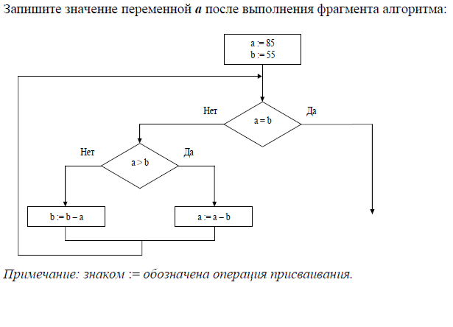
107. Задание {{ 40 }} ТЗ № 40
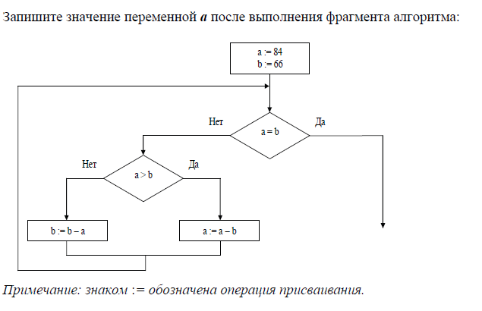
108. Задание {{ 41 }} ТЗ № 41
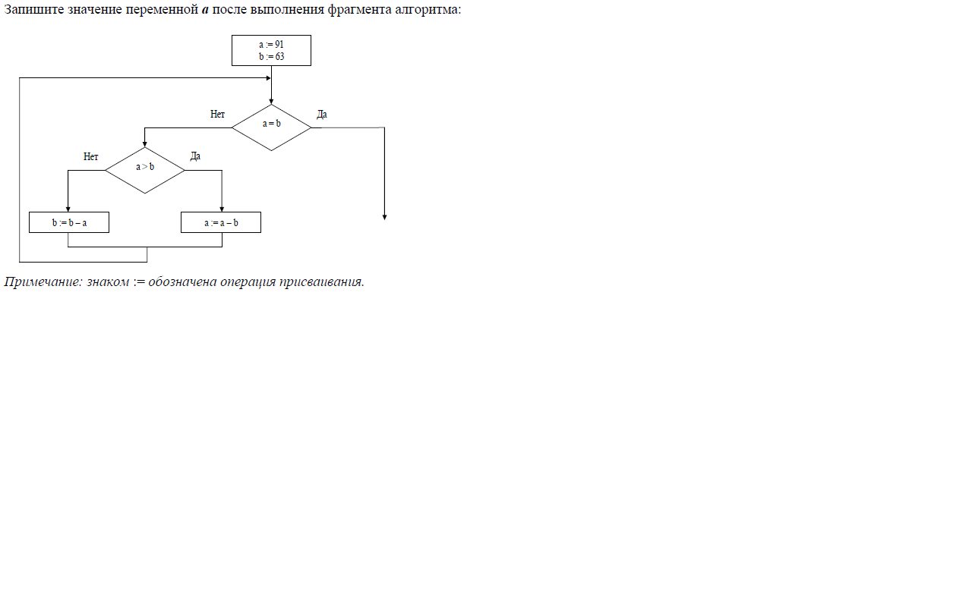
109. Задание {{ 42 }} ТЗ № 42
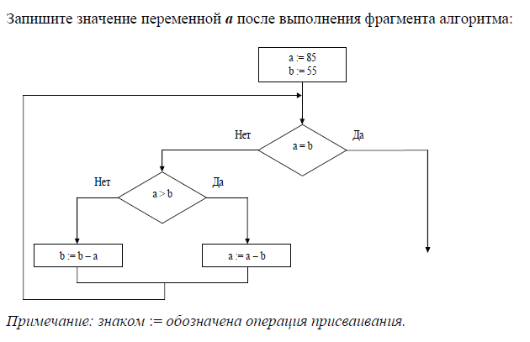
110. Задание {{ 43 }} ТЗ № 43
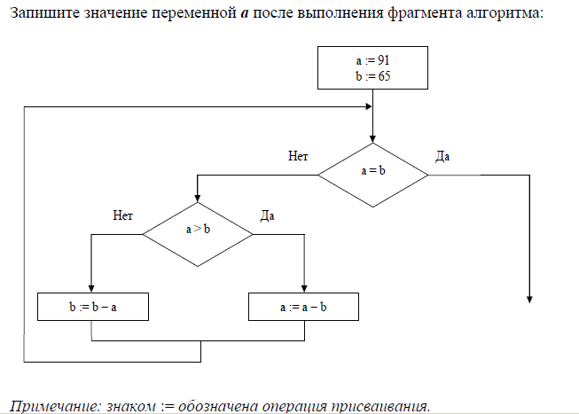
111. Задание {{ 44 }} ТЗ № 44
У исполнителя Удвоитель две команды, которым присвоены номера:
1. вычти 1,
2. умножь на 2.
Первая из них уменьшает число на экране на 1, вторая – удваивает его.
Запишите порядок команд в программе преобразования числа 17 в число 134,
содержащей не более 4 команд, указывая лишь номера команд. (Например,
программа 21211 – это программа
умножь на 2
вычти 1
умножь на 2
вычти 1
вычти 1
которая преобразует число 1 в 0.)
112. Задание {{ 45 }} ТЗ № 45
У исполнителя Удвоитель две команды, которым присвоены номера:
1. вычти 1,
2. умножь на 2.
Первая из них уменьшает число на экране на 1, вторая – удваивает его.
Запишите порядок команд в программе получения из 17 числа 63,
содержащей не более 4 команд, указывая лишь номера команд.
(Например, программа 21211 – это программа
умножь на 2
вычти 1
умножь на 2
вычти 1
вычти 1,
которая преобразует число 1 в 0.)
113. Задание {{ 46 }} ТЗ № 46
У исполнителя Удвоитель две команды, которым присвоены номера:
1. вычти 1,
2. умножь на 2.
Первая из них уменьшает число на экране на 1, вторая – удваивает его.
Запишите порядок команд в программе получения из 17 числа 135,
содержащей не более 4 команд, указывая лишь номера команд.
(Например, программа 21211 – это программа
умножь на 2
вычти 1
умножь на 2
вычти 1
вычти 1,
которая преобразует число 1 в 0.)
114. Задание {{ 47 }} ТЗ № 47
У исполнителя Удвоитель две команды, которым присвоены номера:
1. вычти 1,
2. умножь на 2.
Первая из них уменьшает число на экране на 1, вторая – удваивает его.
Запишите порядок команд в программе получения из 17 числа 29,
содержащей не более 4 команд, указывая лишь номера команд.
(Например, программа 21211 – это программа
умножь на 2
вычти 1
умножь на 2
вычти 1
вычти 1,
которая преобразует число 1 в 0.)
115. Задание {{ 48 }} ТЗ № 48
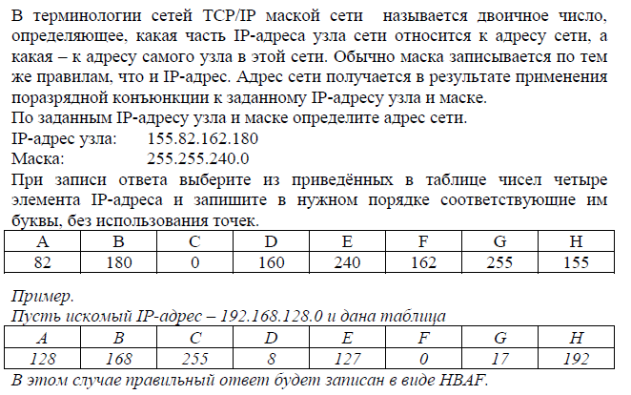
116. Задание {{ 49 }} ТЗ № 49
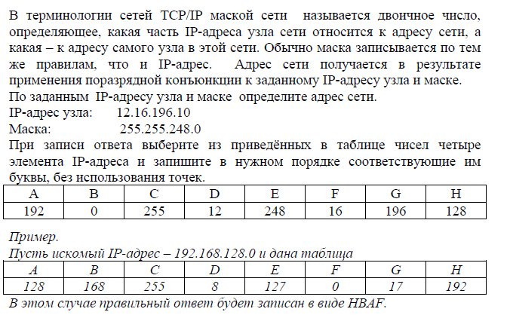
117. Задание {{ 50 }} ТЗ № 50
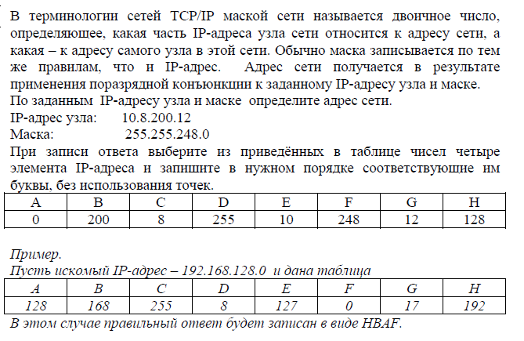
118. Задание {{ 51 }} ТЗ № 51
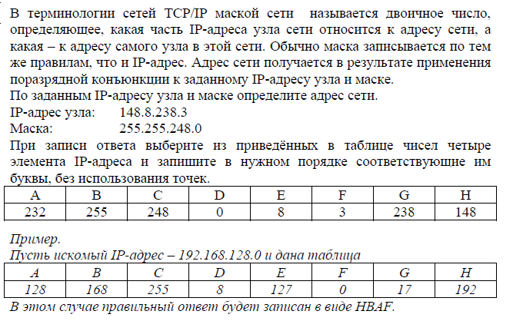
119. Задание {{ 52 }} ТЗ № 52
К записи натурального числа в семеричной системе счисления приписали
справа два нуля. Во сколько раз увеличилось это число? Ответ запишите
в десятичной системе счисления.
120. Задание {{ 53 }} ТЗ № 53
К записи натурального числа в пятеричной системе счисления приписали
справа два нуля. Во сколько раз увеличилось это число? Ответ запишите
в десятичной системе счисления.
121. Задание {{ 54 }} ТЗ № 54
К записи натурального числа в шестеричной системе счисления приписали
справа два нуля. Во сколько раз увеличилось это число? Ответ запишите
в десятичной системе счисления.
122. Задание {{ 55 }} ТЗ № 55
К записи натурального числа в троичной системе счисления приписали
справа два нуля. Во сколько раз увеличилось это число? Ответ запишите
в десятичной системе счисления.
123. Задание {{ 56 }} ТЗ № 1
Правильно утверждение:
 2,5 Килобайт = 2500 байт
 5000 байт = 5 Килобайт
 5120 Килобайт = 5 Мегабайт
 0,1024 Килобайт = 1 байт
124. Задание {{ 57 }} ТЗ № 2
Неправильно утверждение:
 2 Килобайт = 2048 байт
 5000 байт < 5 Килобайт
 0,125 Мегабайт = 128 Килобайт
 5000 Килобайт > 5 Мегабайт
125. Задание {{ 58 }} ТЗ № 3
Правильно утверждение:
 25 Мегабайт = 2500000 байт
 5024 байт = 5 Килобайт
 0,25 Килобайт = 246 байт
 2 Килобайт = 2048 байт
126. Задание {{ 59 }} ТЗ № 4
Неправильно утверждение:
 2 Килобайт > 2000 байт
 5000 байт < 5,5 Килобайт
 2048 байт > 10000 бит
 1,5 Килобайт > 0,2 Мегабайт

Дополнительные вопросы
1. Для какого имени истинно высказывание:
Третья буква гласная → ¬ (Первая буква согласная \/ В слове 4 гласных буквы)?
1) Римма
2) Анатолий
3) Светлана
4) Дмитрий
2. Логическое выражение ¬Y \/ ¬((Х V Y) Λ ¬Y) Λ Х Λ ¬Y максимально упpощаетcя до выражения
1) Х Λ Y
2) ¬Y
3) Х
4) 1
3. Для какого из указанных значений X истинно высказывание ¬ ((X>2) → (X>3))?
1) 1
2) 2
3) 3
4) 4
4. Для какого наибольшего целого числа А формула
((x ≤ 9) →(x ⋅ x ≤ A)) ⋀ ((y ⋅ y ≤ A) → (y ≤ 9)) тождественно истинна, то есть принимает значение 1 при любых целых неотрицательных x и y?
5. Какое логическое выражение равносильно выражению ¬ (¬A \/ ¬B) /\ C
1) ¬A \/ B \/ ¬C
2) А /\ B /\ C
3) (A \/ B) /\ C
4) (¬A /\ ¬B) \/ ¬C
6. Укажите значения переменных K, L, M, N, при которых логическое выражение
(¬K ∨ M) → (¬L ∨ M ∨ N) ложно. Ответ запишите в виде строки из четырех символов: значений переменных K, L, M и N (в указанном порядке). Так, например, строка 1101 соответствует тому, что K=1, L=1, M=0, N=1.
7. A, B и C – целые числа, для которых истинно высказывание:
(C < A ∨ C < B) ∧ ¬(C+1 < A) ∧ ¬(C+1 < B) Чему равно C, если A=45 и B=18?
8. Сколько су­ще­ству­ет целых зна­че­ний X, при ко­то­рых ложно высказывание:
(|X| ≥ 5) ∨ (|X| < 1)
9. Ольга составляет таблицу кодовых слов для передачи сообщений, каждому сообщению соответствует своё кодовое слово. В качестве кодовых слов Ольга использует 4-буквенные слова, в которых есть только буквы A, B, C, D, E, X, причём буква X появляется ровно 1 раз и только на первом или последнем месте. Каждая из других допустимых букв может встречаться в кодовом слове любое количество раз или не встречаться совсем. Сколько различных кодовых слов может использовать Ольга?
10. Все 4-буквенные слова, составленные из букв Д, Е, К, О, Р, записаны в алфавитном порядке и пронумерованы, начиная с 1. Ниже приведено начало списка.
1. ДДДД
2. ДДДЕ
3. ДДДК
4. ДДДО
5. ДДДР
6. ДДЕД
…
Под каким номером в списке идёт первое слово, которое начинается с буквы K?

11. Все 4-буквенные слова, составленные из букв В, Н, Р, Т, записаны в алфавитном порядке и пронумерованы.
Вот начало списка:
1. ВВВВ
2. ВВВН
3. ВВВР
4. ВВВТ
5. ВВНВ
……
Запишите слово, которое стоит под номером 251.
12. Сколько есть различных символьных последовательностей длины от одного до четырёх в трёхбуквенном алфавите {А, B, C}?

13. Сколько слов длины 4, начинающихся с согласной буквы и заканчивающихся гласной буквой, можно составить из букв М, Е, Т, Р, О? Каждая буква может входить в слово несколько раз. Слова не обязательно должны быть осмысленными словами русского языка.
14. Игорь составляет таблицу кодовых слов для передачи сообщений, каждому сообщению соответствует своё кодовое слово. В качестве кодовых слов Игорь использует 5-буквенные слова, в которых есть только буквы П, И, Р, причём буква П появляется ровно 1 раз. Каждая из других допустимых букв может встречаться в кодовом слове любое количество раз или не встречаться совсем. Сколько различных кодовых слов может использовать Игорь?
15. Ниже записаны две рекурсивные функции: F и G.

function F(n: integer): integer;
begin
if n > 2 then
F := F(n - 1) + G(n - 2)
else
F := n;
end;

function G(n: integer): integer;
begin
if n > 2 then
G := G(n - 1) + F(n - 2)
else
G := n+1;
end;

Чему будет равно значение, вычисленное при выполнении вызова G(6)?

16. Ниже записан рекурсивный алгоритм F.
procedure F(n: integer);
begin
if n > 0 then begin
writeln(n);
F(n - 3);
F(n div 3)
end
end;

Запишите подряд без пробелов и разделителей все числа, которые будут напечатаны на экране при выполнении вызова F(9). Числа должны быть записаны в том же порядке, в котором они выводятся на экран.
17.Алгоритм вычисления значения функции F(n), где n — натуральное число, задан следующими соотношениями:
F(n) = 2 при n ≤ 2;
F(n) = F(n − 1) × F(n − 2) при n> 2.
Чему равно значение функции F(5)? В ответе запишите только натуральное число.
18. Алгоритм вычисления значения функции F(n), где n – натуральное число, задан следующими соотношениями:
F(1) = 1
F(n) = F(n–1) * n, при n >1
Чему равно значение функции F(5)? В ответе запишите только натуральное число.
19.Алгоритм вычисления значения функции F(n), где n – натуральное число, задан следующими соотношениями:
F(1) = 3
F(n) = F(n–1) * (n–1), при n >1
Чему равно значение функции F(6)?
В ответе запишите только натуральное число.
20. На рисунке справа схема дорог Н-ского района изображена в виде графа, в таблице содержатся сведения о длинах этих дорог (в километрах).

Так как таблицу и схему рисовали независимо друг от друга, то нумерация населённых пунктов в таблице никак не связана с буквенными обозначениями на графе. Определите, какова длина дороги из пункта В в пункт Е. В ответе запишите целое число – так, как оно указано в таблице.
21. На рисунке справа схема дорог Н-ского района изображена в виде графа, в таблице содержатся сведения о длинах этих дорог (в километрах).
Так как таблицу и схему рисовали независимо друг от друга, то нумерация населённых пунктов в таблице никак не связана с буквенными обозначениями на графе. Определите, какова длина дороги из пункта Г в пункт Е. В ответе запишите целое число – так, как оно указано в таблице.
22. Ниже представлены две таблицы из базы данных. Каждая строка таблицы 2 содержит информацию о ребёнке и об одном из его родителей. Информация представлена значением поля ID в соответствующей строке таблицы 1. Укажите в ответе идентификационный номер (ID) двоюродной сестры Глинки П. И. Пояснение: двоюродной сестрой считается дочь брата или сестры отца или матери.

Таблица 1  ID Фамилия_И.О. Пол  139 Гончар В. А. М  1028 Месхи А. П. М  1138 Месхи П. А. М  3361 Глинка Т. Х. Ж  3695 Глинка Т. И. Ж  4579 Глинка А. К. М  4690 Коротич Л. П. Ж  5255 Глинка И. А. М  6127 Коротич А. А. М  6141 Глинка П. И. М  7247 Глинка Е. А. Ж  7368 Плевако С. А. Ж  8215 Гончар Н. А. М  8365 Бах А. А. Ж | Таблица 2  ID_Родителя ID_Ребенка  7247 139  1028 139  7247 1138  1028 1138  5255 3695  3361 3695  4579 5255  4690 5255  5255 6141  3361 6141  4579 7247  4690 7247  7247 7368  1028 7368

23. Ниже представлены два фрагмента таблиц из базы данных о жителях микрорайона. Каждая строка таблицы 2 содержит информацию о ребёнке и об одном из его родителей. Информация представлена значением поля ID в соответствующей строке таблицы 1. Определите на основании приведённых данных, у скольких детей на момент их рождения матерям было больше 22 полных лет. При вычислении ответа учитывайте только информацию из приведённых фрагментов таблиц.

Таблица 1  ID Фамилия_И. О. Пол Год рождения  15 Петрова Н. А. Ж 1944  22 Иваненко И. М. М 1940  23 Иваненко М. И. М 1968  24 Иваненко М. М. М 1993  32 Будай А. И. Ж 1960  33 Будай В. С. Ж 1987  35 Будай С. С. М 1965  42 Коладзе А. С. Ж 1941  43 Коладзе Л. А. М 1955  44 Родэ О. С. М 1990  46 Родэ М. О. М 2010  52 Ауэрман А. М. Ж 1995  73 Антонова М. А. Ж 1967  ... ... ... ... | Таблица 2  ID_Родителя ID_Ребенка  22 23  42 23  23 24  73 24  22 32  42 32  32 33  35 33  15 35  32 44  35 44  23 52  73 52  ... ...

24. Ниже в табличной форме представлен фрагмент школьной базы данных. В первой таблице отражены фамилии учащихся и названия городов и мест, в которые они ездили на экскурсии в течение года, во второй — фамилии учащихся, названия посещаемых ими секций и фамилии руководителей секций.
Руководствуясь приведенными таблицами, определите, сколько школьников, посещающих секцию самбо, ездило на экскурсию в Кремль.
25. По каналу связи передаются сообщения, содержащие только пять букв: П, И, Л, О, Т. Для передачи используется двоичный код, удовлетворяющий условию Фано. Для буквы И используется кодовое слово 1; для буквы О используется кодовое слово 01.
Какова минимальная общая длина кодовых слов для всех пяти букв? Примечание: условие Фано означает, что ни одно кодовое слово не является началом другого кодового слова.
26. По каналу связи передаются шифрованные сообщения, содержащие только десять букв: А, Б, Е, И, К, Л, Р, С, Т, У. Для передачи используется неравномерный двоичный код. Для девяти букв используются кодовые слова. Для буквы А − 00, Е — 010, И — 011, К — 1111, Л — 1101, Р — 1010, С — 1110, Т — 1011, У — 100.
Укажите кратчайшее кодовое слово для буквы Б, при котором код будет удовлетворять условию Фано. Если таких кодов несколько, укажите код с наименьшим числовым значением.
Примечание. Условие Фано означает, что никакое кодовое слово не является началом другого кодового слова. Это обеспечивает возможность однозначной расшифровки закодированных сообщений.
27. Для кодирования растрового рисунка, напечатанного с использованием шести красок, применили неравномерный двоичный код. Для кодирования цветов используются кодовые слова.
Укажите кратчайшее кодовое слово для кодирования синего цвета, при котором код будет удовлетворять условию Фано. Если таких кодов несколько, укажите код с наименьшим числовым значением.
Примечание. Условие Фано означает, что никакое кодовое слово не является началом другого кодового слова. Это обеспечивает возможность однозначной расшифровки закодированных сообщений.
28. По каналу связи передаются сообщения, каждое из которых содержит 16 букв А, 8 букв Б, 4 буквы В и 4 буквы Г (других букв в сообщениях нет). Каждую букву кодируют двоичной последовательностью. При выборе кода учитывались два требования:
а) выполняется условие Фано
б) общая длина закодированного сообщения должна быть как можно меньше.
Какой код из приведённых ниже следует выбрать для кодирования букв А, Б, В и Г?

1) А:0, Б:10, В:110, Г:111
2) А:0, Б:10, В:01, Г:11
3) А:1, Б:01, В:011, Г:001
4) А:00, Б:01, В:10, Г:11
29. Для кодирования некоторой последовательности, состоящей из букв У, Ч, Е, Н, И и К, используется неравномерный двоичный префиксный код. Вот этот код: У — 000, Ч — 001, Е — 010, Н — 100, И — 011, К — 11. Можно ли со­кра­тить для одной из букв длину кодового слова так, чтобы код по-прежнему остался префиксным? Коды остальных букв меняться не должны.
Выберите правильный вариант ответа.

1) кодовое слово для буквы Е можно сократить до 01
2) кодовое слово для буквы К можно сократить до 1
3) кодовое слово для буквы Н можно сократить до 10
4) это невозможно
30. По каналу связи передаются сообщения, содержащие только 4 буквы: И, Г, Л, А. Для кодирования букв И, Г, Л используются 6-битовые кодовые слова:
И — 000000, Г — 001110, Л — 110110.
Для этого набора кодовых слов выполнено такое свойство: любые два слова из набора отличаются не менее, чем в трёх позициях. Это свойство важно для расшифровки сообщений при наличии помех. Нужно подобрать кодовое слово для буквы А так, чтобы указанное свойство выполнялось для всех четырёх кодовых слов.
Можно ли использовать одно из таких слов: 111110, 111000, 000110?
1) да, 111110
2) да, 111000
3) да, 000110
4) нет, не подходит ни одно из указанных выше слов
31. В ячейке Q5 электронной таблицы записана формула. Эту формулу скопировали в ячейку P4. В результате значение в ячейке P4 вычисляется по формуле 3*x – 2*y, где x − значение в ячейке C12, а y – значение в ячейке D12. Укажите, какая формула не могла быть написана в ячейке Q5.

1) =3*$C$12 – 2*$D$12
2) =3*$C13 – 2*E$12
3) =3*С12 – 2*D12
4) =3*D$12 – 2*$D13
32. Коле нужно с помощью электронных таблиц построить таблицу двузначных чисел от 60 до 99.
Для этого сначала в диапазоне В1:К1 он записал числа от 0 до 9, и в диапазоне А2:А5 он записал числа от 6 до 9. Затем в ячейку В2 записал формулу двузначного числа (А2 — число десятков; В1 — число единиц), после чего скопировал её во все ячейки диапазона В2:К5. В итоге получил таблицу двузначных чисел. На рисунке ниже представлен фрагмент этой таблицы:
Какая формула была записана в ячейке В2?
1) =$А2*10+В$1
2) =А$2*10+$В1
3) =$А2*10+$В1
4) =А2*10+В1

33. Дан фрагмент электронной таблицы.
Чему станет равным значение ячейки D1, если в неё скопировать формулу из ячейки С2?
34.В электронной таблице Excel отражены данные о деятельности страховой компании за 4 месяца. Страховая компания осуществляет страхование жизни, недвижимости, автомобилей и финансовых рисков своих клиентов. Суммы полученных по каждому виду деятельности за эти месяцы страховых взносов (в тысячах рублей) также вычислены в таблице.
Известно, что за эти 4 месяца компании пришлось выдать трем клиентам страховые выплаты по 30 000 рублей каждому. Каков общий доход страховой компании в рублях за прошедшие 4 месяца?
35. Дан фрагмент электронной таблицы.
Какое число должно быть записано в ячейке В1, чтобы построенная после выполнения вычислений диаграмма по значениям диапазона ячеек А2:С2 соответствовала рисунку?
Известно, что все значения диапазона, по которым построена диаграмма, имеют один и тот же знак.
36. Пятизначное число формируется из цифр 0, 5, 6, 7, 8, 9. Известно, что число четное и, помимо этого, сформировано по следующим правилам:
а) число делится без остатка на 4;
б) цифра самого младшего разряда на 1 больше цифры самого старшего разряда.
Какое из следующих чисел удовлетворяет всем приведенным условиям?

1) 57850
2) 77088
3) 99088
4) 70080
37. Митя пригласил своего друга Васю в гости, но не сказал ему код от цифрового замка своего подъезда, а послал следующее сообщение: «В последовательности 4, 1, 8, 2, 6 все числа больше 3 разделить на 2, а затем удалить из полученной последовательности все чётные цифры». Выполнив указанные в сообщении действия, Вася получил следующий код для цифрового замка:
1) 1, 3
2) 1, 1, 3
3) 1, 3, 1
4) 3, 1, 1
38. Автомат получает на вход пятизначное число. По этому числу строится новое число по следующим правилам.
1. Складываются отдельно первая, третья и пятая цифры, а также вторая и четвёртая цифры.
2. Полученные два числа записываются друг за другом в порядке неубывания без разделителей.
Пример. Исходное число: 63 179. Суммы: 6 + 1 + 9 = 16; 3 + 7 = 10. Результат: 1016.
Укажите наименьшее число, при обработке которого автомат выдаёт результат 621.
39. Исполнитель Чертёжник перемещается на координатной плоскости, оставляя след в виде линии. Чертёжник может выполнять команду сместиться на (a, b), где a, b — целые числа. Эта команда перемещает Чертёжника из точки с координатами (x, y) в точку с координатами (x + a, y + b). Например, если Чертёжник находится в точке с координатами (4, 2), то команда сместиться на (2, −3) переместит Чертёжника в точку (6, −1).
Цикл
ПОВТОРИ число РАЗ
последовательность команд
КОНЕЦ ПОВТОРИ
означает, что последовательность команд будет выполнена указанное число раз (число должно быть натуральным).

Чертёжнику был дан для исполнения следующий алгоритм (буквами n, a, b обозначены неизвестные числа, n > 1):

НАЧАЛО
сместиться на (30, 30)
ПОВТОРИ n РАЗ
сместиться на (a, b)
сместиться на (15, −9)
КОНЕЦ ПОВТОРИ
сместиться на (2, −10)
КОНЕЦ
Укажите наибольшее возможное значение числа n, для которого найдутся такие значения чисел a и b, что после выполнения программы Чертёжник возвратится в исходную точку.

40. Система команд исполнителя РОБОТ, «живущего» в прямоугольном лабиринте на клетчатой плоскости: вверх вниз влево вправо
При выполнении этих команд РОБОТ перемещается на одну клетку соответственно: вверх, вниз, влево, вправо.
Четыре команды проверяют истинность условия отсутствия стены у той клетки, где находится РОБОТ: верху свободно, снизу свободно, слева свободно, справа свободно
Цикл
ПОКА < условие> команда
выполняется, пока условие истинно, иначе происходит переход на следующую строку.
Сколько клеток лабиринта соответствуют требованию, что, выполнив предложенную программу, РОБОТ остановится в той же клетке, с которой он начал движение?
НАЧАЛО
ПОКА<снизу свободно> вниз
ПОКА<справа свободно> впра­во
ПОКА<сверху свободно> вверх
ПОКА<слева свободно> влево
КОНЕЦ
41. Когда был введен в средние школы СССР как обязательный новый предмет «Основы информатики и вычислительной техники»
- 1 сентября 1985 г.
- 1 января 1986 г.
- 1 сентября 95 г.
- 1 января 88 г.
42. Первый учебник информатики вышел под чьей редакцией
- А.П. Ершова
- В.Г. Каймина
- В.М. Монахова
- А.Г. Кушнеренко
43. Какое расположение мониторов в кабинете информатики является наиболее безопасным?
- Центральное
- Друг за другом
- По периметру
- Смешанное
44. Какое понятие является центральным в курсе информатики?
- Алгоритм
- Компьютер
- Информация
- Программа
45. В преподавании информатики выделяются следующие уровни:
- Пропедевтический, базовый и профильный
- Пропедевтический, вводный, базовый и профильный
- Пропедевтический, основной и профильный
- Вводный, базовый и профильный
46. Наиболее продуктивным методом обучения элективным курсам является метод
- Учебных исследований и проектов
- Репродуктивный метод
- Объяснительно-иллюстративный метод
47. Объяснительно-иллюстративные методы при использовании мультимедийного проектора могут заметно повышать познавательную активность учащихся за счет
- Увеличения наглядности и эмоциональной насыщенности
- Всех перечисленных пунктов
- Уменьшения времени объяснения
48. Среди методов обучения информатике наиболее важное значение имеют методы
- Словесные
- Практические
- Наглядные
- Все методы
49. Одну из групп методов преподавания информатики составляют
- Наглядные
- Экспериментальные
- Аналитические
- Логические
50. Самостоятельная деятельность учащихся возможна при использовании методов обучения
- Только практических
- Всех
- Только наглядных
- Только словесных
51. При закреплении чаще всего используются методы
- Словесные и практические
- Наглядные и словесные
- Практические и наглядные
- Только наглядные
52. Урок – это
- Форма обучения
- Средство обучения
- Материальная база обучения
- Метод обучения
53. Термин «информатика» возник как гибрид двух слов
- Информация и автоматика
- Информация и математика
- Информация и кибернетика
- Информация и телематика
54. Установить правильную последовательность эволюции целей образования школьников в области информатики
- Информационная культура
- Компьютерная грамотность
- Алгоритмическая культура
55. В действующих учебниках к измерению информации используются следующие подходы:
- Вероятностный
- Содержательный
- Компьютерный
- Алфавитный
56. Необходимость изучения систем счисления в курсе информатики обоснована:
- Представлением чисел в памяти компьютера
- Межпредметными связями темы
- Традициями содержания курса информатики
- Отсутствием темы в курсе математики
57. В школьном курсе информатики рассматриваются циклы:
- Все три цикла
- Только цикл «с параметром»
- Только цикл «с предусловием»
- Только цикл «с постусловием»
58. В систему задач по теме «Циклы» не входят задачи:
- На нахождение обратного значения
- С массивами
- На выбор подходящего типа цикла
- На организацию правильного условия
59. Раздел «Информационные технологии» в большинстве учебников начинают излагать с
- Текстового редактора
- Электронных таблиц
- Графического редактора
- Базы данных
60. В раздел «Информационные технологии» не входит изучение
- Виртуальной реальности
- Баз данных
- Мультимедиа
- Графических редакторов
61. Установить правильную последовательность. Алгоритмы по нарастанию уровня сложности
- Рекурсия
- Линейное следование
- Цикл с параметром и итерационные циклы
- Ветвление
62. Установите правильную последовательность изучения тем
- Заполнение таблицы истинности
- Основные логические операции
- Построение логических схем и логических функций
- Порядок выполнения логических операций и логических выражений
- Логические устройства компьютера

63. На рисунке изображена схема дорог, связывающих города A, B, C, D, E, F, G, H, K, L, M. По каждой дороге можно двигаться только в одном направлении, указанном стрелкой. Сколько существует различных путей из города A в город M?
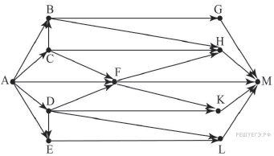
64. На рисунке изображена схема дорог, связывающих города A, B, C, D, E, F, G, H, K, L, M. По каждой дороге можно двигаться только в одном направлении, указанном стрелкой. Сколько существует различных путей из города A в город M?
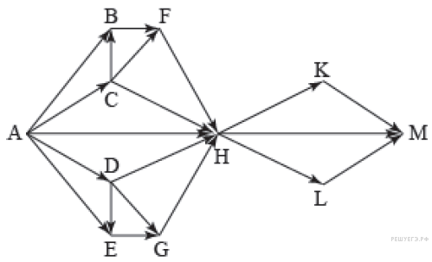
65. Известно, что 161_{n} = 134_{n+1}.
Определите значение числа n.
66. Восьмеричное число 77 в некоторой системе счисления записывается как 70. Определите основание системы счисления.
67. Сколько единиц содержится в двоичной записи значения выражения: 4255 + 2255 − 255?
68. Сколько единиц содержится в двоичной записи значения выражения: 4⁵¹¹ + 2⁵¹¹ − 511?
69. В таблице приведены запросы и количество найденных по ним страниц некоторого сегмента сети Интернет.

Запрос | Найдено страниц (в тысячах)
Марс & Юпитер | 274
Юпитер & (Марс | Сатурн) | 467
Марс & Юпитер & Сатурн | 119

Какое количество страниц (в тысячах) будет найдено по запросу Юпитер & Сатурн ?
Считается, что все запросы выполнялись практически одновременно, так что набор страниц, содержащих все искомые слова, не изменялся за время выполнения запросов.
70. В таблице приведены запросы и количество найденных по ним страниц некоторого сегмента сети Интернет.

Запрос | Найдено страниц (в сотнях тысяч)
Зима | 650
Мороз | 500
Жаворонок | 380
Зима | Мороз | Жаворонок | 1000
Мороз & Жаворонок | 0
Зима & Мороз | 250

Какое количество страниц (в сотнях тысяч) будет найдено по запросу Зима & Жаворонок?
Считается, что все запросы выполнялись практически одновременно, так что набор страниц, содержащих все искомые слова, не изменялся за время выполнения запросов.
71. На числовой прямой даны два отрезка: P = [130; 171] и Q = [150; 185]. Укажите наименьшую возможную длину такого отрезка A, что формула (x ∈ P) → (((x ∈ Q) ∧ ¬(x ∈ A)) → ¬(x ∈ P))
истинна при любом значении переменной х, т.е. принимает значение 1 при любом значении переменной х.
72. На числовой прямой даны два отрезка: P = [2, 10] и Q = [6, 14]. Выберите такой отрезок A, что формула ((x ∈ А) → (x ∈ P)) ∨ (x ∈ Q) тождественно истинна, то есть принимает значение 1 при любом значении переменной х.
1) [0, 3]
2) [3, 11]
3) [11, 15]
4) [15, 17]
73. Напишите в ответе число, которое выведет программа в качестве ответа.

var k, i : longint;
function f(n: longint): longint;
begin
f := n * n ;
end;
function g(n: longint): longint;
begin
g := n*2000 + 3;
end;
begin
i := 1;
while f(i) <= g(i) do
i := i*2;
writeln(i)
end.
74. У исполнителя четыре команды, которым присвоены номера:
1. прибавь 1,
2. сделай чётное,
3. сделай нечётное,
4. умножь на 10.
Первая из них увеличивает на 1 исходное число x, вторая умножает это число на 2, третья переводит число x в число 2x + 1, четвёртая умножает его на 10. Например, вторая команда переводит число 10 в число 20, а третья переводит число 10 в число 21. Программа для исполнителя — это последовательность команд.
Сколько существует программ, которые число 1 преобразуют в число 15?

